Краткосрочный план урока по географии в 7 классе
Раздел: физическая география КГУ ОШ № 32
Подраздел: гидросфера

Дата: __________г. Учитель: Орумбаева С.Л.

Класс: 7 Количество: присутствующих:
отсутствующих:
Тема урока | Географическое положение Мирового океана
Цели урока | 7.3.3.3 характеризует состав и географическое положение Мирового океана
Уровень мыслительных навыков | Знание, понимание, применение, оценка
Критерии успеха | - знает о гидросфере, мировом круговороте воды;  - характеризует состав Мирового океана и показывает на карте;  - оценивает значение целостности Мирового океана;
Языковые цели | обогащают и усложняют словарный запас речи, учатся употреблять термины по теме, правильно, логически и последовательно излагают материал.
Привитие ценностей | Ценность знаний,воспитание экологической культуры
Межпредметные связи | Литература, ИЗО, музыка, естествознание
Предметная лексика и терминология | Мировой океан, море (внутреннее и окраинное), пролив, залив
Критерии оценивания | - знает о гидросфере, мировом круговороте воды;  - характеризует состав Мирового океана и показывает на карте;  - оценивает значение целостности Мирового океана;
Формативное оценивание | В течение всего урока
Формы обучения | - индивидуальная, групповая, парная.
Дифференциация обучения | Разноуровневые задания на протяжении всего урока.
Учебно-методическое оснащение урока | Физическая карта мира, презентация к уроку (картины Айвазовского), музыкальное сопровождение, оценочные листы, раздаточный материал (тесты)

Ход урока
Запланированные этапы урока | Запланированная деятельность на уроке | Ресурсы
Вызов | - Организационный момент – 2 минуты  Учитель приветствует учеников, проверяет готовность к уроку, желает успеха.  Вступительное слово  - Ребята, сегодня на уроке за каждый правильный ответ вы будете получать накопительные жетоны (в форме капли) и параллельно заполнять таблицу самооценивания (демонстрация)  Фамилия, Имя ученика Капли за работу по таблице (д/зад) Капли за письменную работу и работу с картами Итого заработано капель  По количеству жетонов-капель будет выставлена оценка.  10 капель – 5 баллов  8 капель – 4 балла → ФО  5 капель – 3 балла  - Для того чтобы перейти к изучению новой темы, мы должны проверить, на сколько хорошо вы знакомы с уже изученным материалом.  - Ребята, что мы изучали на прошлом уроке? (Гидросферу). Записывают понятие “Гидросфера” на доске  2. Проверка домашнего задания - 5 – 7 минут  1. Индивидуальная работа в тетради  1-ый вариант работает со схемой «Состав гидросферы»  2 -ой вариант письменный фронтальный опрос (тест) по теме “Гидросфера”.( ученики получают бланк с тестовыми заданиями)  А)Работа со схемой «Состав гидросферы». (метод «Не достающее звено».  -Что такое гидросфера? Напишите части гидросферы и укажите, какую часть гидросферы они составляют. (На доске написано слово гидросфера, учащиеся заполняют пустые места). (2 капельки) – 100% заполнение, 50 % - 1 капелька  Гидросфера – это ……  Гидросфера  Ледники  ?  ?  96,5%  ?  1,7%  Воды суши  ?  ↓  Ученики заполняют  по мере изучения  новой темы:  - Океаны  - Моря  - Залив  - Пролив  Б)Тест “Гидросфера”.  1. Водная оболочка Земли:  - Атмосфера.  - Литосфера.  - Гидросфера.  - Биосфера.  2. Пресными водами гидросферы являются:  - Воды Мирового океана.  - Внутренние воды суши.  3. Запасы пресных вод на суше постоянно возобновляются благодаря:  - Круговороту воды в природе.  - Выветриванию.  - Океаническим течениям.  - Приливным явлениям.  - Землетрясениям.  4. Вода на суше может находиться в следующем состоянии:  - Только в жидком.  - В жидком и твёрдом.  5. К водам суши относятся:  - Реки, озёра.  - Реки, озёра, моря, ледники.  - Реки, озёра, болота, ледники.  По завершении работы производится самоконтроль (ключ и критерии оценок проецируются на Доску)  Ключ: 1.Гидросфера; 2.Внутренние воды суши; 3.Круговороту воды в природе; 4. В жидком и твёрдом; 5. Реки, озёра, болота, ледники;  Критерии оценок: 5 правильных ответов – «2 капельки»;  4 - 3 – «1 капелька»;  Учащиеся дополняют (общий вопрос):  -Почему не высыхают реки и не исчезают моря? (на Земле происходит непрерывное движение воды –Мировой круговорот воды) – 1 капелька  Проверяем выполнение задания вместе с учителем.  ФО  Дети рисуют капельки в оценочный лист, суммируют баллы.  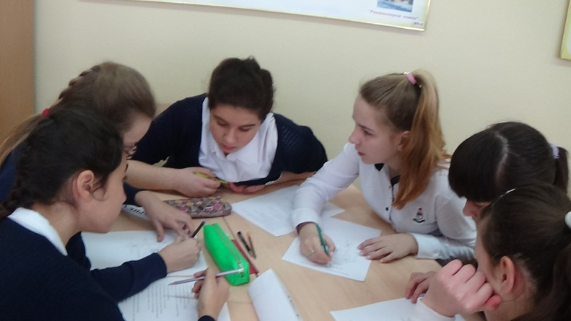  - Изучение нового материала. - 20 минут  Работа с картинами художника И.Г.Айвазовского  Цель: самостоятельно называют тему урока  -Ребята посмотрите картины замечательного русского художника И.К. Айвазовского. Попробуйте определить, что общего в этих картинах? Фоном звучит шум моря  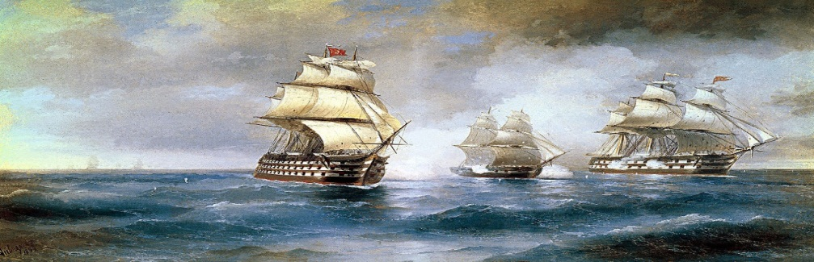  Бриг «Меркурий»  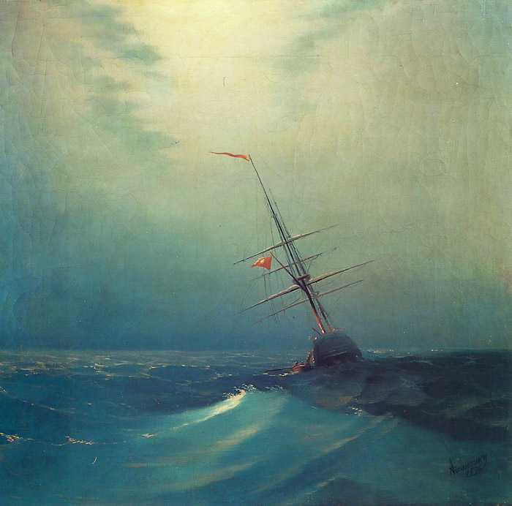  Ночь.Голубая волна.  -Ребята скажите, что общего изображено на картинах? (На всех картинах, которые мы посмотрели, изображено море, океан)  -Как вы думаете, что мы будем изучать на уроке? (Сегодня на уроке мы будем изучать море, океан ….)  Постановка целей и задач урока  - Научимся характеризовать географическое положение Мирового океана;  - Изучим состав Мирового океана, море, залив, пролив;  - Нанесём на контурную карту части Мирового океана.  Тема урока: «Географическое положение Мирового океана».  Запишите дату и тему урока в тетрадь.  Учитель читает эпиграф к уроку под шум моря: создаём настрой на урок.  «Встречаясь с морем, Вы совершите удивительное путешествие в страну чудес: смена впечатлений взволнует Ваше воображение. Вы не устанете изумляться увиденному. Доверьтесь океану и он раскроет перед вами свои тайны».  Жюль Верн  Использование приема "До-После" из технологии развития критического мышления, актуализирующий знания учащихся.  Формирует:  - умение прогнозировать события;  - умение соотносить известные и неизвестные факты;  - умение выражать свои мысли;  - умение сравнивать и делать вывод.  ДО ПОСЛЕ  Я думаю, что Мировой океан ……. Я знаю, что ….  Вывод:  В таблице из двух столбцов заполняется часть "До", в которой учащийся записывает свои предположения о теме урока.  Часть "После" заполняется в конце урока, когда изучен новый материал, прочитан текст и т.д.  Далее ученик сравнивает содержание "До" и "После" и делает вывод.  Вывод.  Я прав (не прав), так как ….  - Сегодня мы приступим к изучению самой большой части гидросферы - Мирового океана.  Работа с Физической картой мира  Откройте в атласе карту океанов, найдите, где находится Мировой океан? (Его нет)  -Да, Мировой океан - это совокупность всех океанов.  (Название «океан» происходит от имени мифической реки Океан, которая по представлениям вавилонян и египтян омывала плоский диск суши. По мере накопления географических знаний стало ясно, что материки омывает не река, но название «Океан» сохранилось).  Работа с текстом учебника (метод Думай- объединяйся-делись) – правильные ответы оцениваются ФО (лист самооценки)  -Найдите в учебнике на стр.118 определение Мирового океана (дети читают определение).  - Кто ввёл термин «Мировой океан»? (географ Ю.М.Шокальский).  - Какова площадь земного шара? (510 млн.кв.км.)  - На Мировой океан приходится 362 млн.кв.км. (3/4 поверхности Земли)  -Запишите в тетрадь определение и площадь Мирового океана.  Проверяем вместе с партой № 1 – 1 ряда | Оце-ноч-ные листы  На доске  Тесты  слайд  При-зен-тация кар-тин  Слайд  слайд
Осмысление | Учитель:  - Из-за того, что на Земле находится почти вся вода солнечной системы, ее называют водной планетой. Эта вода заполняет 4 огромные впадины, образуя 4 океана: Тихий, Атлантический, Индийский и Северный Ледовитый. Благодаря им, Мировой океан в настоящее время, принято делить на 4 части (но некоторые ученые выделяют 5-ый - Южный океан).  - Океаны – самые крупные части Мирового океана.  - Границы океанов проводят по материкам и островам, а в водных просторах условно по меридианам от крайних южных точек.  Работа с Физической картой мира и контурной картой  1. (Учитель по карте показывает границы океанов.)  2. давайте подпишем океаны на контурные карты  (метод Думай- объединяйся-делись) – приходят к общему мнению.  Проверяем вместе с партой № 1 - 2 ряда  (лист самооценки).  Дети выставили капельку в оценочный лист, суммируют баллы.  Определите, о какой части океана идет речь. ….?  Шириною широко,  Глубиною глубоко,  День и ночь о берег бьется,  Из него вода не пьется,  Потому что не вкусна –  И горька, и солона. (Море)  Работа с текстом учебника (метод Думай- объединяйся-делись) – приходят к общему мнению.  Найдите в учебнике на стр.120 определение моря. (дети читают определение).  (Море – часть океана, отделенная от него островами или полуостровами или подводными поднятиями дна, отличающиеся от океана свойствами воды, обитателями).  -Запишите в тетрадь определение моря.  - Давайте дополним нашу таблицу на доске. (Один ребенок выходит к доске и подписывает под понятием «Мировой океан» слово «Море»).  - Во всех океанах есть моря.  - Вашему вниманию приведены названия некоторых морей, которые разделены на 2 группы.  1 группа: Черное море 2 группа: Берингово море  Балтийское море Аравийское море  Работа с Физической картой мира  - Найдите их на карте атласа . Попробуйте определить в чем их отличие (разное местоположение)  - По расположению выделяют группы морей:  1) Внутренние (Береговая линия моря очень извилистая, оно окружено сушей.).  2) Окраинные (Береговая линия менее извилистая, оно открыто к океану своими водами)  - Ребята, как вы думаете, море бывает без берегов? (ответы учащихся)  - Существует в Атлантическом океане интересное море Саргассово его называют «море без берегов» границы его образуют океанические течения. Название – от скоплений плавающих на его поверхности саргассовых водорослей (бурого цвета).  Приведите примеры самых крупных морей. Найдите их на карте атласа и скажите их названия. (Филиппинское, Аравийское, Коралловое…..).  - Давайте нанесем их контурные карты.  Проверяем выполнение задания на карте.  ФО (метод Думай- объединяйся-делись) приходят к общему мнению.  Проверяем вместе с партой № 1 – 3 ряда  “Третий лишний”.  - Перед вами три названия морей. Нужно исключить одно и объяснить по какому признаку вы исключили то или другое море.  Карибское Берингово Саргассово Японское  Красное Фиджи Тасманово Бофорта  Аравийское Арафурское Средиземное Коралловое  Карибское (Атлан.ок.) Берингово (Тих.ок.) Саргассово (Атлан.ок) Японское (Тих.ок.)  Красное (Инд.ок.) Фиджи (Тих.ок) Тасманово (Тих.ок.) Бофорта (Сев.Лед.ок.)  Аравийское (Инд. ок.) Арафурское (Инд.ок) Средиземное (Атлан.ок.) Коралловое (Тих.ок.)  - Правильно, лишние будут моря:  1. Карибское 2. Арафурское 3. Тасманово 4. Бофорта  ФО (метод Думай- объединяйся-делись) – приходят к общему мнению.  Проверяем вместе с партой № 2 – 1 ряда  Дети выставили капельку в оценочный лист, суммируют баллы.  Физкультминутка  Что-то шумно стало дети,  Откуда же здесь взялся ветер?  А это – буря, шторм, беда!  Плывем. И нас спасет вода! (все «плывут»)  Облака закрыли путь.  Нужно хорошо подуть! (дети дуют)  К солнышку потянем руки,  И не будет больше скуки! (учащиеся поднимают руки вверх)  Вот капли успокоились,  И на урок настроились!  Определите, о какой части океана идет речь.  Он у моря – как язык,  Он берега лизать привык,  И пляж в часы разлива  Он вылизал на диво. (Залив)  - Правильно, в Мировом океане есть еще заливы.  Работа с текстом учебника  - Найдите в учебнике на стр.121 определение залива (дети читают определение).  (Залив – часть океана, вдающаяся в сушу, но свободно сообщается с водами океана).  -Запишите в тетрадь определения залива.  - Давайте дополним нашу таблицу на доске. (Один ребенок выходит к доске и подписывает под понятием «Мировой океан» слово «Залив»).  - Сейчас найдите на карте атласа с._____ самые крупные заливы на земной поверхности (это – Гудзонов, Бенгальский, Мексиканский заливы.)  - Скажите, частью какого океана они являются. (Северного Ледовитого, Индийского, Атлантического).  -Найдите еще 2 залива. Частью какого океана они являются.  - Давайте нанесем на контурные карты: самые крупные заливы.  ФО (метод Думай- объединяйся-делись) – приходят к общему мнению.  Проверяем вместе с партой № 2 – 2 ряда  Дети выставили капельку в оценочный лист, суммируют баллы.  Определите, о какой части океана идет речь.  Он ведет из моря в море  Не широк – всего верста  И в нем, как в школьном коридоре,  И шум, и звон, и теснота. (Пролив)  - Правильно, в Мировом океане есть еще проливы.  Работа с текстом учебника  - Найдите в учебнике на стр.121 определение пролива (дети читают определение).  (Проливы – относительно узкая часть океана или моря, разделяющая два участка суши и соединяющая части Мирового океана)  -Запишите в тетрадь определения пролива.  - Давайте дополним нашу таблицу на доске. (Один ребенок выходит к доске и подписывает под понятием «Мировой океан» слово «Пролив»).  - Такая часть Мирового океана как пролив играет очень важную роль для мореплавателей. Например, в далёком 16 веке великий путешественник Фернан Магеллан открыл путь из Атлантического в Тихий океан, пролив был назван в его честь – Магелланов пролив. Найдите его на карте океанов.  -Части Мирового океана соединяются между собой проливами, а части суши- разделяются.  - Найдите на карте атласа пролив, который соединяет Тихий и Атлантический океан, его ширина 1120 км, он называется пролив Дрейка и является самым широким.  - Найдите на карте атласа самый длинный пролив – Мозамбикский – 1760 км. , он разделяет Африку и о. Мадагаскар.  -Найдите еще 2 пролива (какие части суши они разделяют, какие части Мирового океана соединяют)  - Давайте нанесем их на контурные карты: самые крупные проливы.  ФО (метод Думай- объединяйся-делись) приходят к общему мнению.  Проверяем выполнение задания вместе с партой № 2 – 3 ряда  Дети выставили капельку в оценочный лист, суммируют баллы.  - Закрепление материала  Работа по Физической карте мира с проверкой в классе – 5 минут.  «Морское путешествие»  − Вы готовы поработать самостоятельно, проверить, насколько вы знаете определение понятия «Мировой океан», «Состав Мирового океана»? (Да.)  -Выполните задание самостоятельно. Совершите морское путешествие из Токио в Лондон по Мировому океану, запишите в тетради схему маршрута дополняя недостающими частями Мирового океана, которые Вы встречаете на своём пути? – 5 минут  Выполняется задания в парах.  Схема маршрута (Не достающее звено)  Лондон - Атлантический ……. (пролив Ла-Манш – Бискайский …… - Гибралтарский пролив – Средиземное море) – Суэцкий канал – ………. океан (………. море – Баб-Эль-Мандебский …….. – Аденский залив – ………….море ) – Тихий океан (Южно-Китайское ….. – Токио)  - Давайте проверим результат выполнения задания.  - Кто так же выполнил задание? (…)  ФО (метод Думай- объединяйся-делись) приходят к общему мнению.  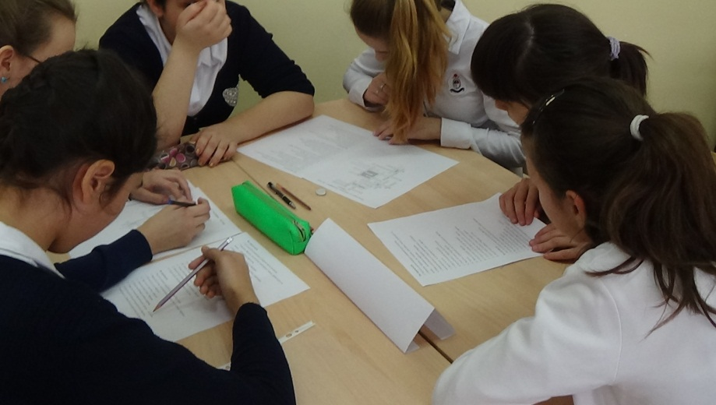  Проверяем выполнение задания вместе  - Докажите, почему вы считаете, что правильно выполнили задание. (Дети называют водные объекты – моря, проливы, океаны по которым совершили путешествие. И подтверждают, что все океаны друг с другом связаны и составляют одно единое водное пространство - Мировой океан).  Вывод – океан един….  Правильно и быстро выполненное задание - в лист самооценки + 1 капельку  Подведение итогов работы: (оценочный лист) слайд 39  - Капли за работу по таблице (д/з)  - + капли за устные ответы и за работу у карты  - Итого заработано капель  - «Золотая капля» определение учащегося набравшего больше всех капель.  - Оценивание. | Физи-чес-кая карта мира  Конт. карта  Слайд  Учеб-ник  Карта мира  Конт.карта  Слайд  Учеб-ник  Конт.карта  Слайд  Учеб-ник  Карта оке-анов  Конт.карта  Атлас  Слайд  Тет-  Радь
Рефлексия | Скоро прозвенит звонок,  Пора заканчивать урок.  VI. Рефлексия учебной деятельности.  "До-После"  Использование приема из технологии развития критического мышления. актуализирующий знания учащихся.  Формирует:  - умение прогнозировать события;  - умение соотносить известные и неизвестные факты;  - умение выражать свои мысли;  - умение сравнивать и делать вывод.  ДО ПОСЛЕ  Я думаю, что Мировой океан ……. Я знаю, что Мировой океан целостен, делится на составные части (…….)  Вывод: Я прав (не прав), так как ….  Дают оценку о целостности Мирового океана и его значении. (кто ответит ……2 капельки) | слайд
Обратная связь | - Вспомните какая была цель урока?  - Научились характеризовать географическое положение Мирового океана? (Да)  - изучили Мировой океан, море, залив, пролив? (Да)  - Нанесли на контурную карту части Мирового океана? (Да)  - Достигли ли мы намеченную цель? (Да, достигли) - на каком уровне? Используем метод «Дерево успеха –Дерево роста»  Движение к вершине ЗНАНИЙ по данной теме!  (закрасьте человечка)  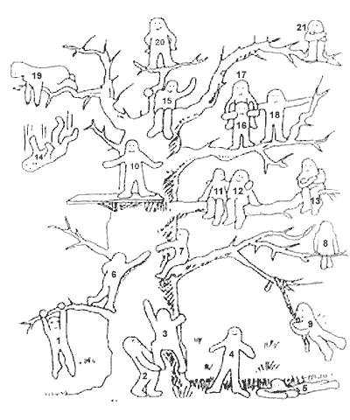  - Дают оценку о целостности Мирового океана и его значении.
Дескрипторы | - Знакомятся с составом Мирового океана.  - Записывают определение терминов в тетрадь.  - Выполняю самостоятельную работу по карте «Морское путешествие»  - Работают с атласом и контурными картами.  - Дают оценку целостности Мирового океана;  - Оценивают значение целостности Мирового океана;
Здоровье и соблюдение техники безопасности | Использование ФИЗМИНУТКИ.
Критерии оценивания | - Знают термины по теме.  - Умеют работать с текстом учебника, с картами атласа и контурными картами.  - Усвоили состав Мирового океана.  - Дают оценку о целостности Мирового океана и его значении.
Домашнее задание | № 31, уметь показывать на Физической карте мира – океаны, моря, заливы, проливы. Выполните задание в тетради – составить схему «Состав Мирового океана».

